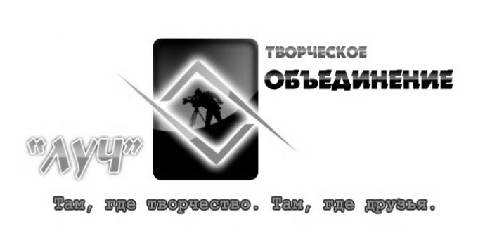
«Утверждаю»
Директор КГКП
«Дворец школьников им. М.М.Катаева
_____________А.Ж.Ерубаева
« »________________2014 г.

Правила проведения
телевизионного конкурса «Шоу талантов».

1. Общие положения
1.1. Настоящие Правила проведения телевизионного конкурса «Шоу талантов» (далее – Телепроект) определяют цель, задачи, условия и порядок его проведения, а также требования к конкурсным номерам.
1.2. Основная цель телепроекта: выявление творческих способностей школьников.
1.3. Задачи фестиваля:
- привитие интереса к полезным увлечениям;
- выявление одарённых детей;
- развитие в детях интереса к творчеству и самореализации;
1.4. Телепроект проводится творческим объединением «Луч» областного Дворца школьников им. М.М. Катаева.

2. Время и место проведения
2.1. Телепроект объявляется 11.11.2014 г. До 21.11.2014 г. проводится регистрация участников и ознакомление с требованиями и условиями конкурса.
2.2. Регистрация участников проводится по адресу: «Дворец школьников им. М.М. Катаева», 140000, г. Павлодар, ул. 1 Мая, 27 в 356 кабинете с 15.00 до 18.00.
2.3. Заявки также можно отправлять на электронный адрес: luch_studio@mail.ru.
2.4. По всем интересующим вопросам можно обращаться по телефону 8 (7182) 65 12 69, 8 705 611 29 62.
2.5. Место проведения всех этапов конкурса: малый зал областного Дворца школьников им. М..М. Катаева.

3. Участники
3.1. В конкурсе могут принять участие обучающиеся организаций общего среднего и дополнительного образования детей города Павлодара в возрасте 7-18 лет.
3.2. В конкурсе можно принимать участие как индивидуально, так и группами.
3.3. Каждый участник может представлять только один номер.

4. Требования к конкурсантам и конкурсным номерам:
4.1. Один участник может представлять только один номер.
4.2. Продолжительность номера не должна превышать по времени 3 минут.
4.3. Каждый участник может продемонстрировать любой творческий номер:
- песня;
- танец;
- игра на музыкальном инструменте;
- спортивный номер;
- другие увлечения и умения.
4.4. Во втором туре участник выступает с этим же номером, но измененным и (или) дополненным.

5. Порядок проведения и итоги
5.1. Телепроект будет проходить в два этапа: 25.11.14 г. состоится отборочный тур. К участию в отборочном туре допускаются только участники, подавшие свои заявки в ТО «Луч» до 21.11.14 г.
5.2. Итоги отборочного тура будут оглашены 25.11.14 г. членами жюри, состоящими из педагогов Дворца школьников.
5.3. Второй тур состоится 25.12.14 г.
5.4. Результаты второго тура телепроекта «Шоу талантов» будут определяться посредством интернет-голосования на сайте областного Дворца школьников им. М.М. Катаева по адресу www.dshk.kz. с 25.12.14 до 5.01.2015 г. (18:00)
5.5. Церемония награждения состоится 6 января 2014 года в 16:00 в малом зале Дворца школьников. Все победители и призеры будут заранее оповещены и приглашены на церемонию награждения.
5.6. Всю информацию о конкурсе, об участниках, их номерах, ходе и итогах конкурса можно узнать на сайте областного Дворца школьников им. М.М. Катаева по адресу www.dshk.kz, а также в творческом объединении «Луч» по адресу ул. 1 Мая, 27, каб. 356, тел.: 65 12 69, 8 705 611 29 62. Контактное лицо – Даулет Бейсембаевич Даирбаев.
5.7. Съемки телепроекта осуществляет творческое объединение «Луч».
5.8. Каждый номер заранее обговаривается с организаторами для обеспечения участников всем необходимым для выступления.
5.9. Конкурсные работы оцениваются по следующим критериям: оригинальность, содержательность, качество исполнительского мастерства, артистичность.
5.10. Победители награждаются дипломами І, ІІ, ІІІ степени и памятными подарками.

Приложение к Правилам
Заявка на участие
в телевизионном конкурсе «Шоу талантов».

Фамилия, имя участника | Название  Номера, необходимые атрибуты | Школа, класс | Дата рождения,  возраст | Контакты  (обязательно)

